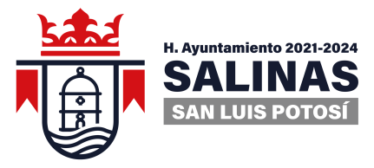
DEPENDENCIA:PRESIDENCIA MUNICIPAL
AREA o DPTO: ECOLOGIA Y ASEO MUNICIPAL
EXPEDIENTE: EMA/PM/2023
OFICIO No.
ASUNTO: INFORMACION

Salinas, S.L.P.

A quien Corresponda:

En el Municipio de Salinas de Hidalgo, S.L.P., no se cuenta con información relacionada con las manifestaciones en materia de impacto ambiental en el Municipio.

A T E N T A M E N T E

__________________________
PROFR. OSCAR OSCIEL LEGASPI BALDERAS COORDINADOR DE ECOLOGIA Y ASEO MUNICIPAL
H. AYUNTAMIENTO DE SALINAS 2021-2024

“2023, AÑO DELCENTENARIO DEL VOTO DE LAS MUJERES EN SAN LUIS POTOSI, PRECURSOR NACIONAL ”

